Главе администрации Мариинско-Посадского района В.Н. Мустаеву
Главе администрации Моргаушского района Р.Н. Тимофееву
Главе администрации Порецкого района Е.В. Лебедеву
Главе администрации Урмарского района Д.Г. Иванову
Главе администрации Цивильского района С.Ф. Беккер

Уважаемые коллеги!

Во исполнение Государственной программы «Патриотическое воспитание граждан Российской Федерации» и указаний Главы Чувашской Республики О.А. Николаева о развитии кадетского движения в Республике, Межрегиональная общественная организация выходцев из Чувашии – Товарищество офицеров «Сыны Отечества», совместно с Министерством образования и молодежной политики Чувашской Республики, с привлечением организаций ветеранов силовых структур Чувашии, планирует провести 6 мая сего года в г. Шумерля Республиканский Смотр – конкурс кадетских и военно – патриотических формирований «Салют Победы!», посвященный 77-й годовщине Победы Советского народа в Великой Отечественной войне и Году выдающихся земляков.
Проведенные ранее и ставшие уже традиционными, мероприятия в г. Шумерля получили высокую оценку у руководства Чувашской Республики и положительные отзывы образовательных организаций.
Обращаюсь к Вам с просьбой направить в город Шумерля, МБУДО «Центр детского творчества» по адресу: ул. Ленина, д.17 для участия в Смотре - конкурсе лучшие кадетские и военно-патриотические формирования. Предварительную заявку на участие представить до 15 апреля Директору ДДТ г. Шумерля Головановой Е.Н. на электронный адрес uty67@mail.ru
По нашему мнению, данное мероприятие будет иметь огромное значение в развитии кадетского и юнармейского движения в Республике и явится важным уроком военно – патриотического и духовно – нравственного воспитания подрастающего поколения.
Сообщаю телефоны ответственных лиц:
полковник Николаев Иван Николаевич – 8 (926) 832 18 38 (общее руководство);
полковник Васильев Эрик Васильевич – 8 (916) 731 63 08 (организационные вопросы);
директор МБОДУ «Центр детского творчества» г. Шумерля Голованова Елена Николаевна –
8 (905) 027 30 20 (по согласованию)
Приложение: Положение Смотра-конкурса, на 8 л.
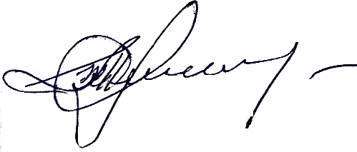
Председатель
МРОО ТО «Сыны Отечества»
Вице-адмирал Владислав Ильин

